- Les sorties scolaires :

https://cache.media.eduscol.education.fr/file/guide_pratique_directeurs_d_ecole/41/7/Guide_direction_ecole_4_fiche_sorties_scolaires_360417.pdf
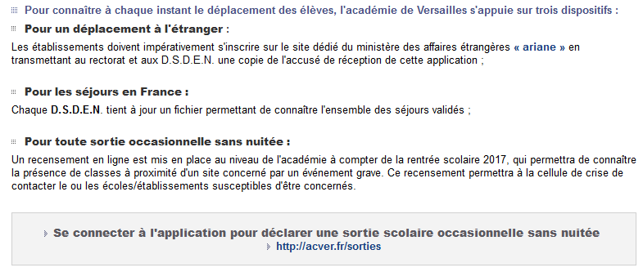

Merci de m’envoyer la copie de votre déclaration en PDF

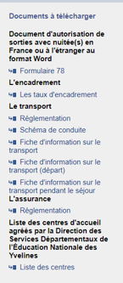
- Les sorties avec nuitées :
Sur le site de la D.S.D.E.N. 78 sur la droite, onglet « Écoles » sorties et voyages scolaires ( Attention aux délais)
Fiche récapitulative en PJ

- Les intervenants sur le temps scolaire :
https://cache.media.eduscol.education.fr/file/guide_pratique_directeurs_d_ecole/71/4/Guide_direction_ecole_4_fiche_intervenants_exterieurs_390714.pdf
https://cache.media.education.gouv.fr/file/textes-reference/05/8/Circulaire_departementale_agrements_intervenants_exterieurs_-projets_de_co-intervention_EPS_4_novembre_2019_1211058.pdf
Fiche récapitulative en PJ
- Nombre d’exercices PPMS et Incendie
http://cache.media.education.gouv.fr/file/ONS/26/0/ONS_Affiche_nombre_d_exercice_securite_2019_1073260.pdf
- L’exercice incendie :
Un exercice incendie à prévoir lors du mois de septembre.
http://cache.media.education.gouv.fr/file/ONS/95/3/TAP-EXERCICES_INCENDIE-2019-03-28_1103953.pdf
- Le PPMS :
Le PPMS doit être mis à jour lors du mois de septembre et est à me retourner complété avec les dernières informations ( nom des nouveaux enseignants, téléphones à jour…)
http://www.ac-versailles.fr/cid112478/plan-particulier-mise-surete-s.html#Ressources
Un premier PPMS est organisé pendant la première période par l’IEN ; le second est organisé selon une date définie par le bassin et est commun avec le second degré (organisation susceptible de modifications selon le contexte sanitaire).
En cas de besoin, je peux vous envoyer le PPMS de l’année passée.

Je vous souhaite à tous une très belle année,
Aurélie Sao José

